MODELO PARA ELABORAÇÃO E FORMATAÇÃO DE RELATO DE EXPERIÊNCIA DE ENSINO DE SOCIOLOGIA – (FONTE 14)

ESTRUTURA DA APRESENTAÇÃO:

O texto do relato de experiência, deverá ter entre 10 e 20 páginas (com os anexos e apêndices) e seguir a seguinte estrutura: introdução, desenvolvimento, considerações finais e referências.

Na INTRODUÇÃO serão apresentados brevemente os seguintes aspectos:

- Delimitação do assunto da experiência e conteúdo de Sociologia trabalhado;
- Relevância, natureza e objetivos gerais e específicos da experiência.

No DESENVOLVIMENTO serão apresentados detalhadamente:

- Definição da estratégia da experiência e as teorias pedagógicas que foram mobilizadas para responder aos problemas e desafios do ensino de Sociologia;
- Conteúdos de Sociologia/Antropologia/Ciência Política que pretendeu abordar e as teorias das Ciências Sociais mobilizadas;
- Atividades que antecederam a execução da intervenção, destacando como foi realizado levantamento dos conhecimentos prévios dos alunos e/ou contexto da execução no planejamento de ensino (pré-requisitos);
- Descrição pormenorizada das etapas/sequência das atividades desenvolvidas com estudantes;
- Relação entre o método e os objetivos da experiência;
- Avaliação da aprendizagem.

Nas CONSIDERAÇÕES FINAIS cumpre apontar:

- Síntese dos resultados da experiência, tais como: efeitos para evitar evasão; percepção de estudantes acerca dos conteúdos da Antropologia, Ciência Política, Sociologia (Ciências Sociais); produtos das atividades, tais como: textos didáticos, podcasts, vídeos, músicas, jogos, canais no Youtube, pesquisas inéditas, instrumentos de pesquisas, entre outros; fortalecimento da disciplina Sociologia no currículo e no Projeto Pedagógico da escola (PPP);
- Balanço pessoal da experiência com pontos fortes e fracos;
- Possibilidades de replicação da experiência em outros contextos escolares.

OBSERVAÇÕES IMPORTANTES:

- A exposição dos argumentos, de forma explicativa ou demonstrativa, pode ser dividida em seções e subseções.
- A pessoa que se candidata ao prêmio pode anexar documentos comprobatórios que considerar necessários no formulário eletrônico próprio para se inscrever ao prêmio.
- Considerando-se a Lei de Proteção ao Uso de Dados – LGPD (Lei n.º 13.709/2018) e a Lei de Direitos Autoriais as seguintes recomendações devem ser respeitadas:
  - o uso de imagens, trabalhos e dados das crianças/estudantes contidos no texto devem possuir autorização assinada pelos responsáveis.
  - mesmo com a autorização prévia, a identidade dos participantes deve ser preservada. Por isso, recomenda-se desfocar o rosto das crianças/estudantes e utilizar letra inicial ou numerais para identificar os participantes da pesquisa.
  - A imagem cujo crédito não seja de autoria dos pesquisadores, necessita de documento que comprove o uso de direitos autorais, nos demais casos, recomenda-se utilizar bancos de imagens livres, Domínio Público e Creative Commons.

ORIENTAÇÕES DE FORMATAÇÃO:

CAPA
TÍTULO: SUBTÍTULO
(letra maiúscula, negrito, fonte Arial, tamanho 14 e centralizado)

SOBRENOME, Nome do autor
Função, unidade educacional. E-mail

CIDADE, MÊS/2023
(letra maiúscula, fonte Arial, tamanho 12 e centralizado)

TEXTO

Os trabalhos deverão ser redigidos em português, com a extensão .doc (Microsoft Word ou equivalente), com espaçamento de 1,5, fonte Arial 12, justificado, seguindo as normas estabelecidas pela Associação Brasileira de Normas Técnicas – ABNT.
Formato para submissão: o arquivo deverá ser anexado no formato pdf. O uso do papel timbrado da edição atual do evento é obrigatório. O modelo é disponibilizado no site do evento para download. Orientações de formatação estão disponíveis no modelo do timbrado.

CITAÇÕES DIRETAS

Com até 3 linhas (curtas): são incluídas no texto usando fonte Arial, tamanho 12, entre “aspas”, precedidas ou sucedidas da indicação de autoria, ano e página.

Exemplo: “Esses três fatores determinam a motivação do indivíduo para produzir em quaisquer circunstâncias em que se encontre. ” (CHIAVENATO, 2000, p. 310).

Ou

Para Chiavenato (2000, p. 310), “Esses três fatores determinam a motivação do indivíduo para produzir em quaisquer circunstâncias em que se encontre”.

Com mais de 3 linhas (longas): devem ser transcritas em outro parágrafo, separado do parágrafo anterior e posterior com um espaçamento de 1,5, recuo esquerdo de 4 cm da margem, fonte Arial, tamanho 10, justificado e espaçamento simples.

Exemplo:
A motivação representa a ação de forças ativas e impulsionadoras: as necessidades humanas. As pessoas são diferentes entre si no que tange à motivação. As necessidades humanas que motivam o comportamento humano produzem padrões de comportamento que variam de indivíduo para indivíduo. (CHIAVENATO, 2000, p. 302).

CITAÇÕES INDIRETAS

São incluídas no texto usando fonte Arial, tamanho 12, sob a forma de paráfrase ou de condensação das ideias de autores e devem ter a indicação da fonte consultada, sem a necessidade da página.

Exemplo: Segundo Chiavenato (2000) os fatores que determinam a motivação estão relacionados a diferentes necessidades humanas.

NOTA DE RODAPÉ

Utiliza-se fonte Arial, tamanho 10, justificado, espaçamento simples, apresentada na ordem descrita no texto.

FIGURAS/IMAGENS
Título: situado acima da figura, em fonte Arial 10, letra maiúscula e centralizado. A fonte indicada abaixo da figura com o nome do autor e data, em Arial 10, centralizado. Exemplo FIGURA 1.

FIGURA 1 ‒ Biblioteca UFFS campus Chapecó
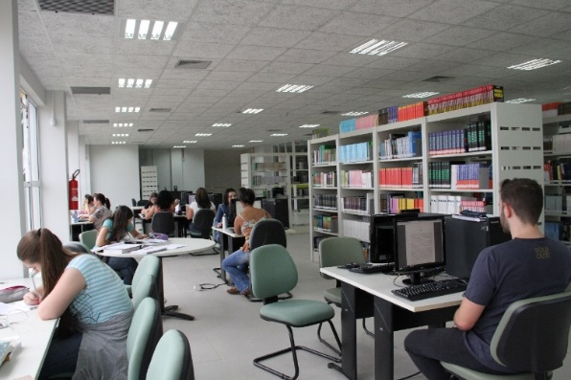
FONTE: Os autores (2017).

Inserção: imagens, gráficos, quadros e tabelas devem ficar mais próximo possível do trecho a que se referem e devem indicar fonte como no exemplo abaixo:

GRÁFICO 1 ‒ Taxa média geométrica de crescimento anual Brasil – 1872/2010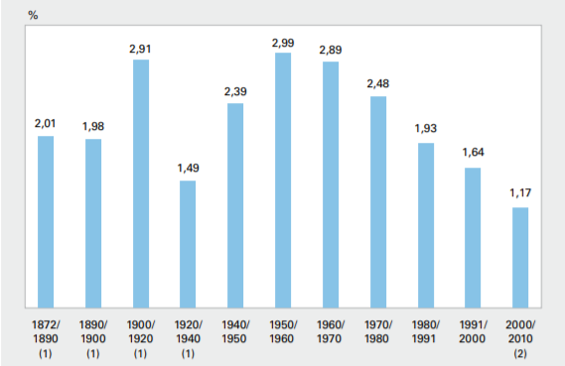
FONTE: IBGE (2011).

Diferenças entre um quadro e uma tabela: tabelas são formadas por linhas verticais, devem manter suas bordas laterais abertas e geralmente são utilizadas para dados quantitativos. Os quadros, por outro lado, são formados por linhas verticais e horizontais, devem ter todas as suas extremidades fechadas e são mais utilizados para dados qualitativos. Exemplo:

TABELA 1 – População brasileira por situação em domicílio em 2003
Situação de domicílio | Mulheres | Homens | Total
Urbana | 41.115.439 | 79,972492 | 79.972.370
Rural | 18.479.893 | 19.507.477 | 37.982.370
Total | 59.595.332 | 59.364.969 | 117.960.301
FONTE: IBGE (2003).

QUADRO 1 ‒ Ciclo PDCA
ETAPAS | AÇÕES
P (PLAN) | Planejar o trabalho a ser realizado por meio de um plano de ação após a identificação, reconhecimento das características e descoberta das causas principais do problema (projeto da garantia da qualidade).
D (DO) | Realizar o trabalho planejado de acordo com o plano de ação (execução da garantia da qualidade, cumprimento dos padrões).
C (CHECK) | Medir ou avaliar o que foi feito, identificando a diferença entre o realizado e o que foi planejado no plano de ação (verificação do cumprimento dos padrões da qualidade).
A (ACT) | Atuar corretivamente sobre a diferença identificada (caso houver); caso contrário, haverá a padronização e a conclusão do plano (ações corretivas sobre os processos de planejamento, execução e auditoria; eliminação definitiva das causas, revisão das atividades e planejamento.
FONTE: Adaptado de Chiavenato (2004).

É importante escrever um parágrafo de ligação após a inserção desses elementos gráficos e não encerrar o texto com figura, tabela, quadro etc.

REFERÊNCIAS

Todo documento utilizado e citado no trabalho deve constar na lista de referências em ordem alfabética.

AUTORIA. Titulo. Edição. Local: Editora, ano.

Exemplos:
GILBERTO, C.; FERNANDES, M. Fundamentos de Filosofia. São Paulo: Saraiva, 2010.

REALE, G; ANTISERI, D. História da Filosofia: Filosofia pagã antiga. 4. ed. v.1. São Paulo: Paulus, 2003.

AUTORIA DA PARTE DA OBRA. Título da parte. In: AUTORIA DA OBRA. Título da obra. Edição. Local: Editora, ano. Número da página inicial-final da parte.

Exemplo:
BITAR, O. Y.; ORTEGA, R. D. E. Gestão ambiental. In: OLIVEIRA, A. M. de; BRITO, S. N.A. de (Ed.). Geologia de engenharia. São Paulo: ABGE, 1998. p. 499-508.

VERBETE (palavra ou assunto consultado no dicionário). In: AUTORIA DA OBRA. Título da obra. Edição. Local: Editora, ano. Número de página(s).

Exemplo:
GEODO. In: GUERRA, A. T. Dicionário geológico-geomorfológico. 4. ed. Rio de Janeiro: Instituto Pan-Americano de Geografia e História, 1975. p. 197.

AUTORIA. Título. Ano de defesa. Número de folha(s) ou página(s). Tese, Dissertação, Monografia (Grau e Área) – Unidade de Ensino, Instituição, Local, ano.

Exemplo:
STROPARO, E. M. Políticas públicas de inclusão e indicadores de acessibilidade: uma análise nas bibliotecas universitárias. 2018. 332 f. Tese (Doutorado em Educação) – Universidade Federal do Paraná, Setor de Educação, Programa de Pós-Graduação em Educação, Curitiba, 2018.

AUTORIA DO ARTIGO. Título do artigo. Título do periódico, Local de publicação, número do volume, número do fascículo, número da página inicial-final do artigo, ano/data.

Exemplo:
MAGESTE, P. Encolheram a infância. Época, São Paulo, ano 4, n. 177, p. 94-98, out. 2001.

JURISDIÇÃO (país, estado ou município). Órgão judiciário competente (se houver). Título e número da legislação. Dados da fonte na qual foi publicado o documento.

Exemplos:
BRASIL. Lei n.º 9.394 de 20 de dezembro de 1996. Estabelece as diretrizes e bases da educação nacional. Disponível em: www.planalto.gov.br/ccivil_03/LEIS/l9394.htm. Acesso em: 3 jul. 2022.

ANEXOS E APÊNDICE

IMPORTANTE:
Após submetidos, os arquivos não poderão sofrer mais nenhuma alteração ou correção.

Função, unidade educacional. E-mail.

